Лабораторная работа № 1. Знакомство со средой CODESYS 2.3. Реализация логических уравнений на языке CFC
Уровень: вводный. Среда: CODESYS 2.3, язык CFC. Контроллер: ОВЕН ПЛК160.

1. Цель работы
Изучить интерфейс CODESYS 2.3 и порядок работы с проектом для ПЛК ОВЕН ПЛК160; освоить редактор CFC (вставка блоков, входов и выходов, соединения, отрицание на входе); научиться реализовывать логические уравнения и проверять их по таблице истинности в режиме эмуляции.

2. Теоретические сведения
Логическое уравнение (булева функция) реализуется в CFC «один к одному»: операция И — блок AND, ИЛИ — блок OR, НЕ — отрицание на входе блока (кружок, команда Extras → Negate, Ctrl+N) или отдельный блок NOT. Блоки AND, OR, XOR в CODESYS расширяемые: число входов увеличивается командой Insert → Box input (Вставка → Вход блока). Блоков с именами «AND2», «OR3» в CODESYS нет.
В CFC каждый блок имеет номер порядка выполнения (в правом верхнем углу). Для чисто логических схем без обратных связей порядок не влияет на результат, но с ЛР 2 он станет важен.
Переменные A, B, C подаются с переключателей I5, I6, I7 (переключатели удобнее кнопок: состояние сохраняется, пока вы проверяете строку таблицы истинности).
Блок / приём | Назначение
AND | логическое И (2 и более входов)
OR | логическое ИЛИ (2 и более входов)
NOT / отрицание входа | инверсия сигнала

3. Входы и выходы
Сигнал | Элемент стенда | Назначение
I5 | переключатель | A
I6 | переключатель | B
I7 | переключатель | C
Q1 | лампа | результат Q

4. Задания

Пример. Мажоритарная функция «2 из 3»: Q = A·B + B·C + A·C
Выход равен 1, если включены хотя бы два из трёх переключателей. Соберите схему, проверьте все 8 строк таблицы истинности.
Объявления. Дополнительные переменные не нужны: используются глобальные входы и выходы I…, Q….
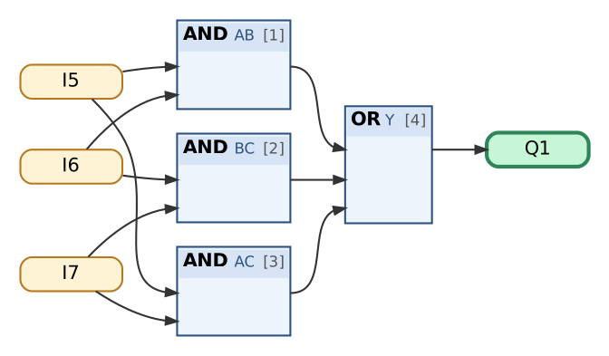
Рис. 1. Пример: Q = A·B + B·C + A·C
Таблица сборки к рис. 1
№ | Элемент | Входы | Назначение
1 | AND → AB | I5, I6 | A·B
2 | AND → BC | I6, I7 | B·C
3 | AND → AC | I5, I7 | A·C
4 | OR → Y | AB, BC, AC | логическая сумма (ИЛИ на 3 входа)
5 | Выход Q1 | Y | результат

Таблица истинности (проверить все строки):
A (I5) | B (I6) | C (I7) | Q1
0 | 0 | 0 | 0
0 | 0 | 1 | 0
0 | 1 | 0 | 0
0 | 1 | 1 | 1
1 | 0 | 0 | 0
1 | 0 | 1 | 1
1 | 1 | 0 | 1
1 | 1 | 1 | 1

Задание 1. Q = A·B + B·C + A·C + A·B·C
Реализуйте уравнение «как записано» (с членом A·B·C), затем сравните таблицу истинности с примером. Член A·B·C поглощается (закон поглощения: A·B + A·B·C = A·B), поэтому таблицы совпадут — объясните это в отчёте.
Объявления. Дополнительные переменные не нужны: используются глобальные входы и выходы I…, Q….
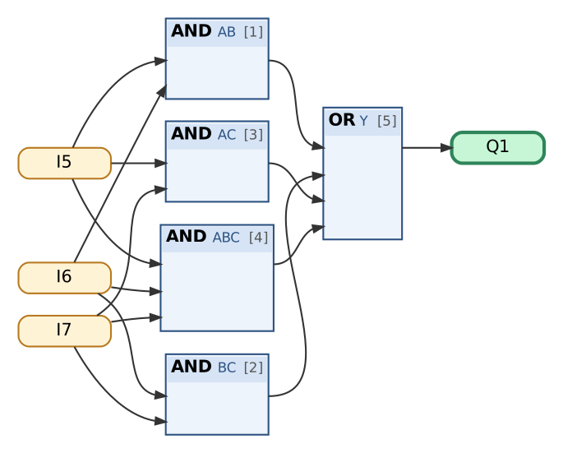
Рис. 2. Задание 1: Q = A·B + B·C + A·C + A·B·C
Таблица сборки к рис. 2
№ | Элемент | Входы | Назначение
1 | AND → AB | I5, I6 | A·B
2 | AND → BC | I6, I7 | B·C
3 | AND → AC | I5, I7 | A·C
4 | AND → ABC | I5, I6, I7 | A·B·C (И на 3 входа)
5 | OR → Y | AB, BC, AC, ABC | ИЛИ на 4 входа
6 | Выход Q1 | Y

Таблица истинности (проверить все строки):
A (I5) | B (I6) | C (I7) | Q1
0 | 0 | 0 | 0
0 | 0 | 1 | 0
0 | 1 | 0 | 0
0 | 1 | 1 | 1
1 | 0 | 0 | 0
1 | 0 | 1 | 1
1 | 1 | 0 | 1
1 | 1 | 1 | 1

Задание 2. Q = (A + B)·(B + C)
Произведение сумм. Упростите выражение (Q = B + A·C) и проверьте, что упрощённая схема даёт ту же таблицу.
Объявления. Дополнительные переменные не нужны: используются глобальные входы и выходы I…, Q….
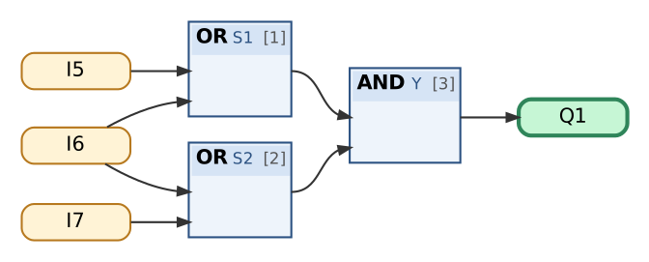
Рис. 3. Задание 2: Q = (A + B)·(B + C)
Таблица сборки к рис. 3
№ | Элемент | Входы | Назначение
1 | OR → S1 | I5, I6 | A + B
2 | OR → S2 | I6, I7 | B + C
3 | AND → Y | S1, S2 | произведение сумм
4 | Выход Q1 | Y

Таблица истинности (проверить все строки):
A (I5) | B (I6) | C (I7) | Q1
0 | 0 | 0 | 0
0 | 0 | 1 | 0
0 | 1 | 0 | 1
0 | 1 | 1 | 1
1 | 0 | 0 | 0
1 | 0 | 1 | 1
1 | 1 | 0 | 1
1 | 1 | 1 | 1

Задание 3. Q = A·B·C + A·¬B·¬C
Инверсии ¬B и ¬C выполните отрицанием на входах блока AND (без отдельных блоков NOT).
Объявления. Дополнительные переменные не нужны: используются глобальные входы и выходы I…, Q….
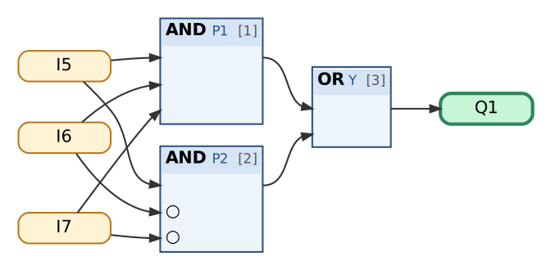
Рис. 4. Задание 3: Q = A·B·C + A·¬B·¬C
Таблица сборки к рис. 4
№ | Элемент | Входы | Назначение
1 | AND → P1 | I5, I6, I7 | A·B·C
2 | AND → P2 | I5, ¬I6, ¬I7 | A·¬B·¬C: отрицание на входах блока
3 | OR → Y | P1, P2
4 | Выход Q1 | Y

Таблица истинности (проверить все строки):
A (I5) | B (I6) | C (I7) | Q1
0 | 0 | 0 | 0
0 | 0 | 1 | 0
0 | 1 | 0 | 0
0 | 1 | 1 | 0
1 | 0 | 0 | 1
1 | 0 | 1 | 0
1 | 1 | 0 | 0
1 | 1 | 1 | 1

5. Порядок выполнения
- Выполните подготовку проекта по README, разделы 3–4: целевая платформа ПЛК160, программа PLC_PRG на языке CFC, имена входов/выходов I1…I8, Q1…Q8 в конфигурации ПЛК.
- Откройте PLC_PRG. Вставьте три элемента «Вход» (Insert → Input, Ctrl+E) и введите имена I5, I6, I7; вставьте элемент «Выход» (Insert → Output, Ctrl+A) с именем Q1.
- Вставьте блоки (Insert → Box, Ctrl+B); по умолчанию появляется AND — для OR выделите текст «AND» и введите OR. Добавьте третий вход блоку OR командой Insert → Box input.
- Соедините выходы с входами, протягивая линию мышью от выхода к входу. Неподключённых входов у операторов быть не должно.
- Project → Rebuild all (Проект → Компилировать всё). Добейтесь отсутствия ошибок.
- Online → Simulation mode (Онлайн → Режим эмуляции), затем Online → Login (Alt+F8) и Online → Run (F5).
- Проверьте таблицу истинности: двойной щелчок по переменной I5 в схеме подготавливает новое значение, Online → Write values (Ctrl+F7) записывает его. Удобнее сделать панель визуализации (README, раздел 7).
- Для каждого задания создайте отдельную программу (например, Z1, Z2, Z3 на CFC) и временно вызывайте её из PLC_PRG, либо замените схему в PLC_PRG; результаты каждой проверки занесите в отчёт.
- Загрузите программу в ПЛК160 и повторите проверку на стенде (README, раздел 10).

6. Индивидуальные задания (9 вариантов)
Номер варианта — ваш номер в списке группы (столбец «№» в ведомости). Постройте таблицу истинности вручную, упростите уравнение (если возможно) и реализуйте обе формы; сравните таблицы.
Вариант | Уравнение (A = I5, B = I6, C = I7)
1 | A·¬B + B·C
2 | (A + ¬C)·B
3 | A ⊕ B ⊕ C (контроль нечётности)
4 | ¬(A·B) + C
5 | A·B·¬C + ¬A·C
6 | (A + B)·¬(B·C)
7 | ¬A·¬B + A·C
8 | A·(B + C) + ¬B·¬C
9 | (¬A + B)·(A + C)

7. Контрольные вопросы
- Чем язык CFC отличается от FBD? Входит ли CFC в стандарт IEC 61131-3?
- Как в редакторе CFC выполнить инверсию входа блока? Чем это отличается от отдельного блока NOT?
- Как увеличить число входов блока AND/OR?
- Как в режиме эмуляции изменить значение входной переменной? Чем «Записать значения» отличается от «Фиксировать значения»?
- Почему в задании 1 таблица истинности совпала с примером? Сформулируйте закон поглощения.

8. Отчёт
Состав отчёта — README, раздел 13. Обязательно приложите снимок схемы CFC и заполненную контрольную таблицу с фактическими результатами.

